Автономное профессиональное образовательное учреждение Вологодской области “Вологодский колледж связи и информационных технологий”

Лабораторная работа № 2
Дисциплина: «Основы безопасности веб-приложений»

Руководитель Ананьин Егор Михайлович
Выполнил (а) студент Басов Алексей Евгеньевич
Группа, курс ИСП-421р 4 курс
Дата сдачи 11.09.2024

Вологда,
2024 г.

Задание №1
Сделайте два инпута. Пусть текст первого инпута выводится в первый абзац, а текст второго инпута - во второй абзац.
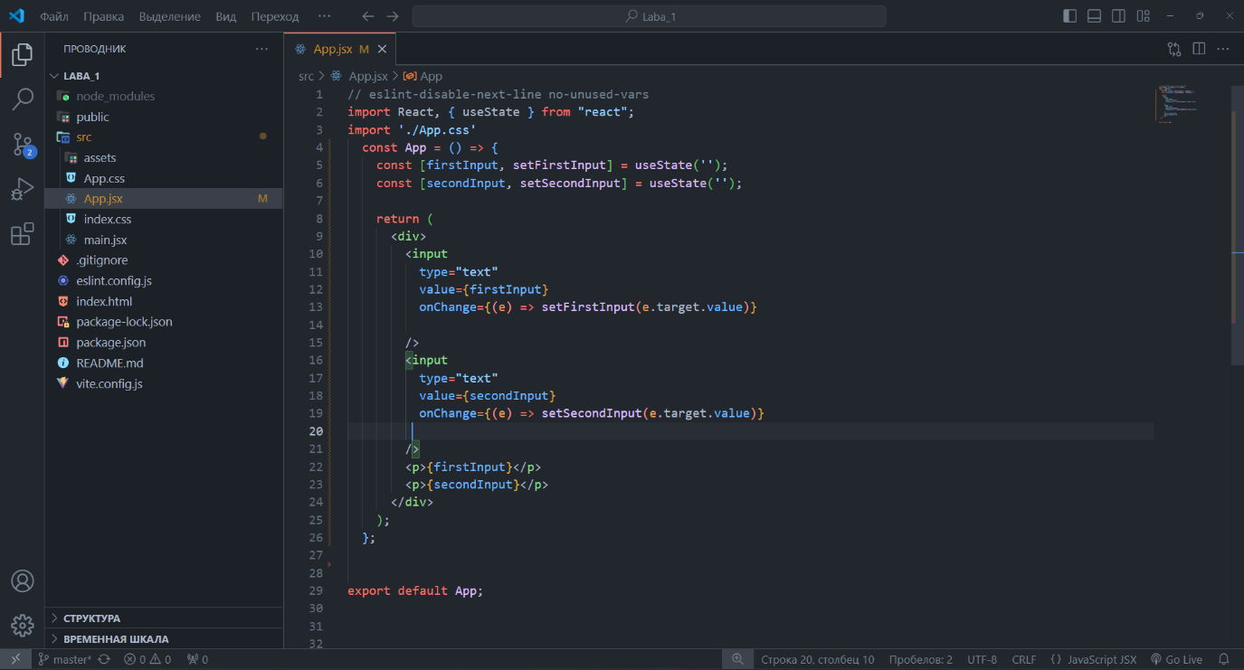

Задание №1
Дан инпут. Дан абзац. Сделайте так, чтобы при вводе текста в инпут, в абзаце выводилось количество введенных в инпут символов.
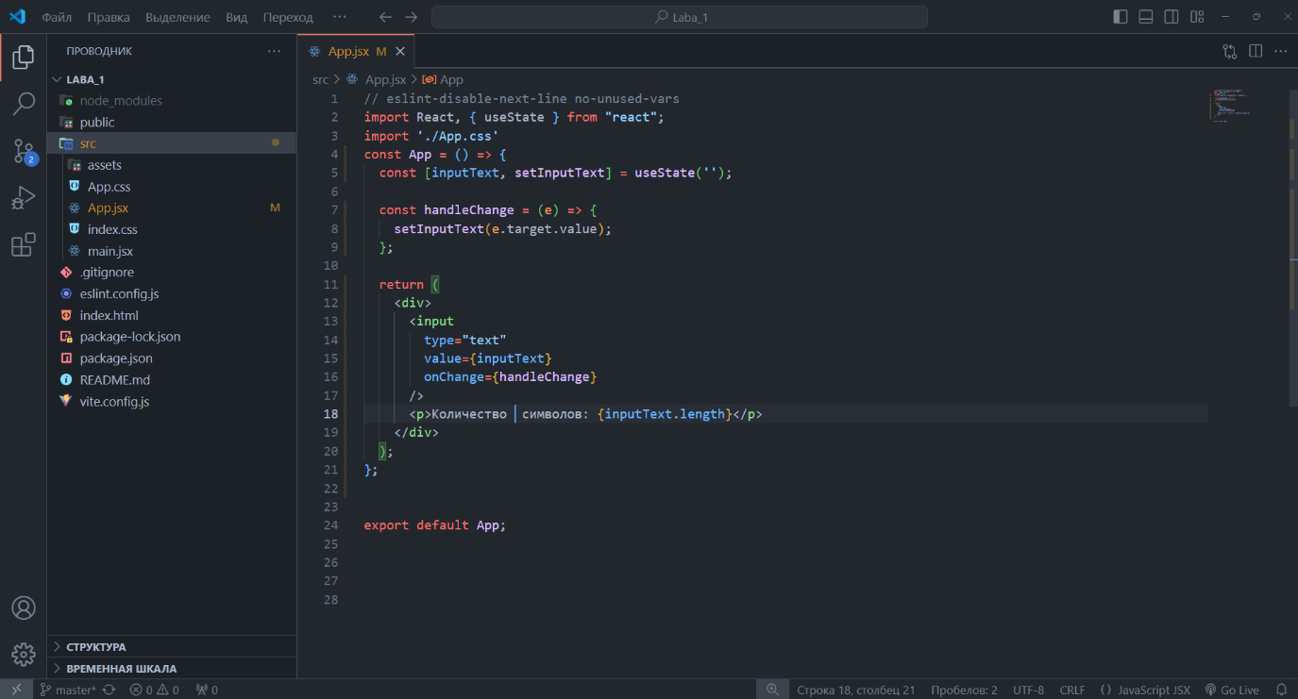

Задание №1
Даны 5 инпутов. Сделайте так, чтобы при вводе чисел в наши инпуты в абзац выводилось среднее арифметическое введенных чисел.
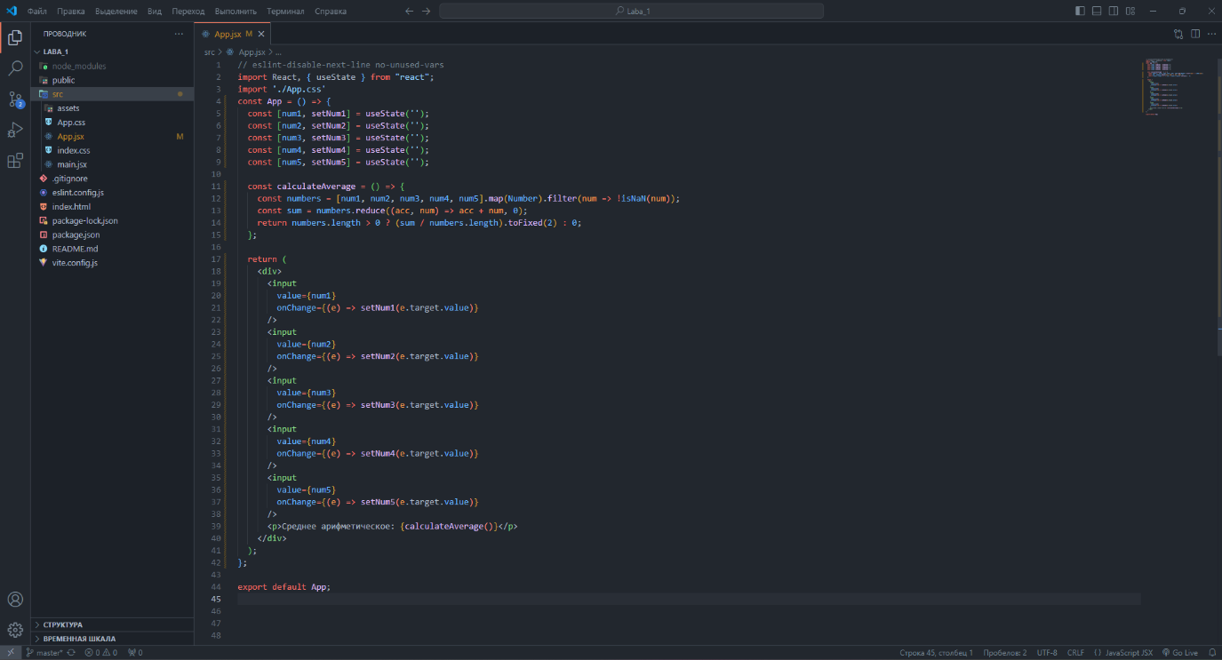

Задание №1
Дан чекбокс. С помощью чекбокса спросите у пользователя, если ли ему уже 18 лет. Если чекбокс отмечен, покажите пользователю следующий блок кода:
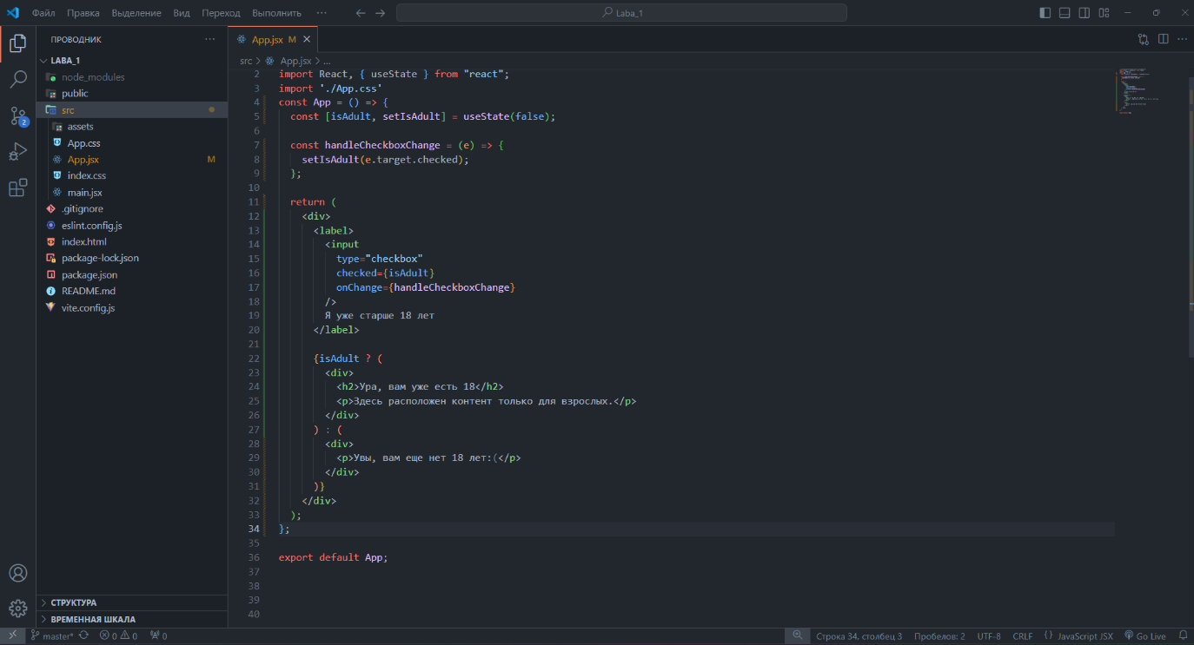

Задание №1
Сделайте выпадающий список городов. Сделайте также абзац, в который будет выводиться выбор пользователя.
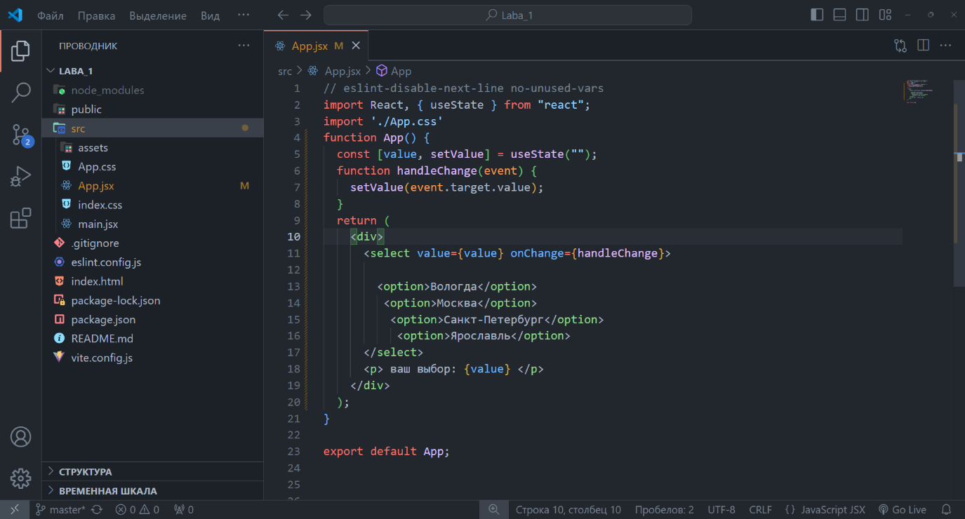

Задание №1
С помощью выпадающего списка предложите пользователю выбрать к какой возрастной группе он относится: от 0 до 12 лет, от 13 до 17, от 18 до 25, либо старше 25 лет.

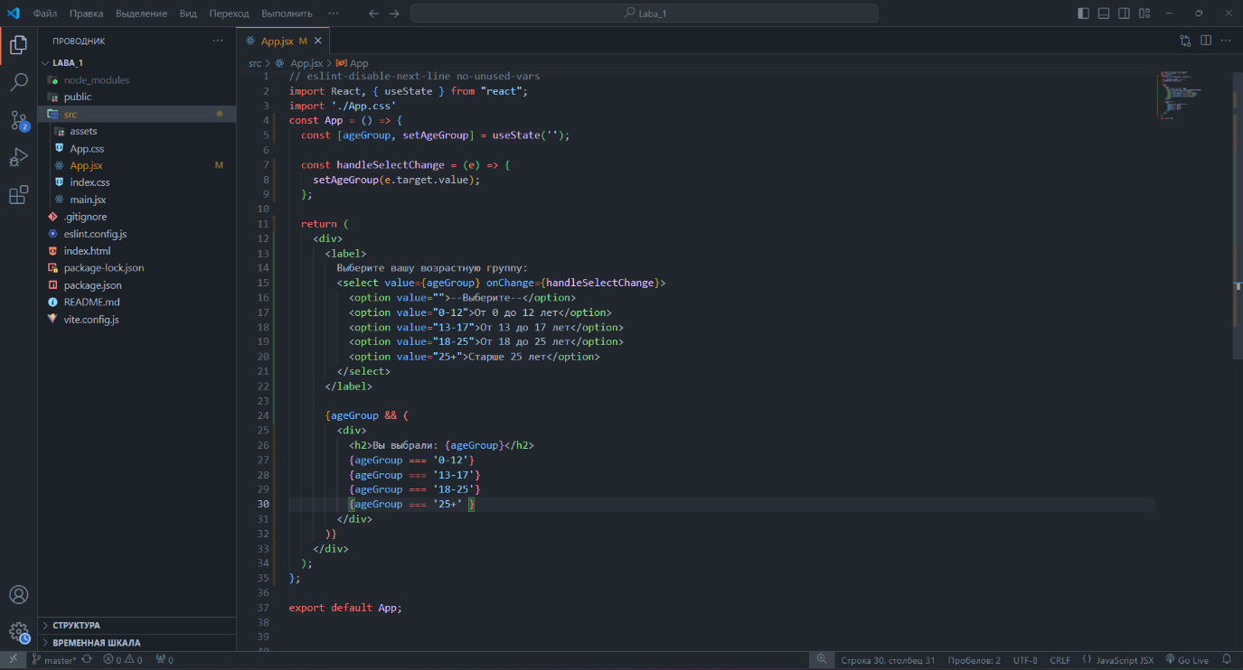

Задание №1
Дан следующий массив:
[1, 2, 3, 4, 5, 6, 7, 8, 9];

Выведите на экран среднее арифметическое элементов этого массива. В цикле сделайте инпуты для редактирования элементов.

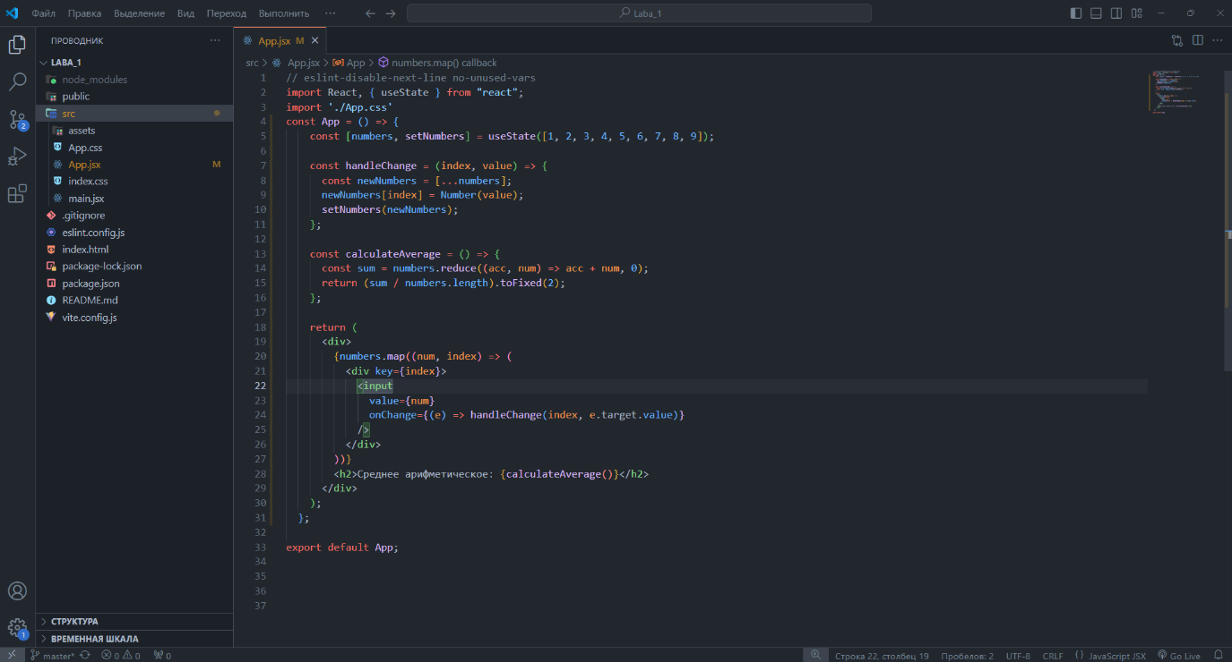

Задание №1
Пусть в стейте хранится объект с датой:
const initDate = { year: 2025, month: 12, day: 31 };

Выведите в абзаце год, месяц и день из даты, хранящейся в стейте, а также день недели, соответствующий ей.
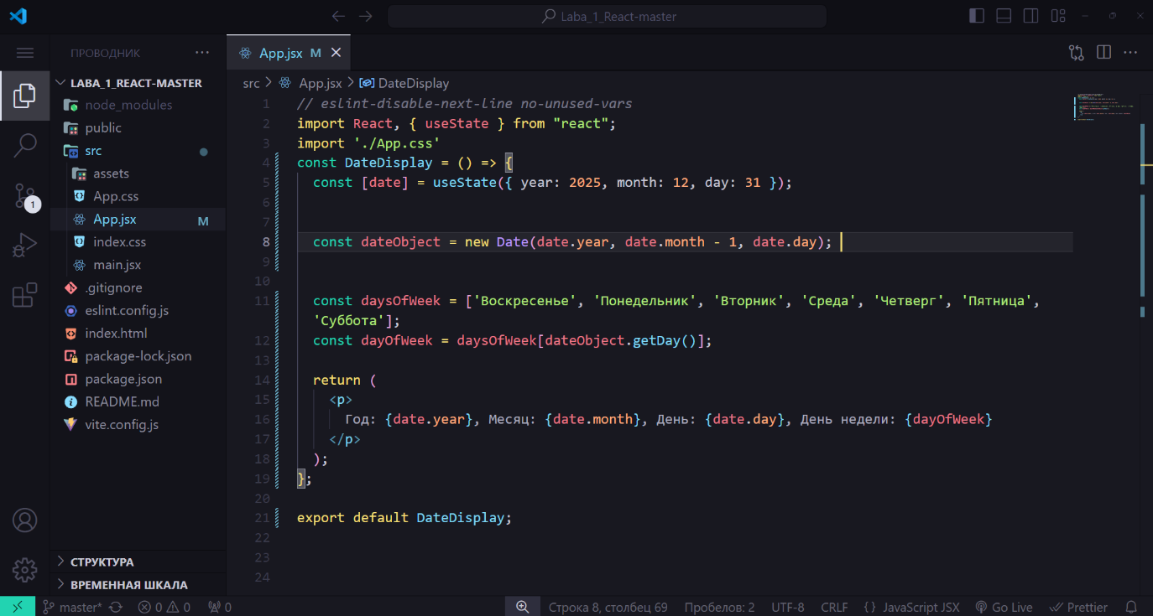

Задание №2
Модифицируйте предыдущую задачу, добавив три инпута для редактирования даты.

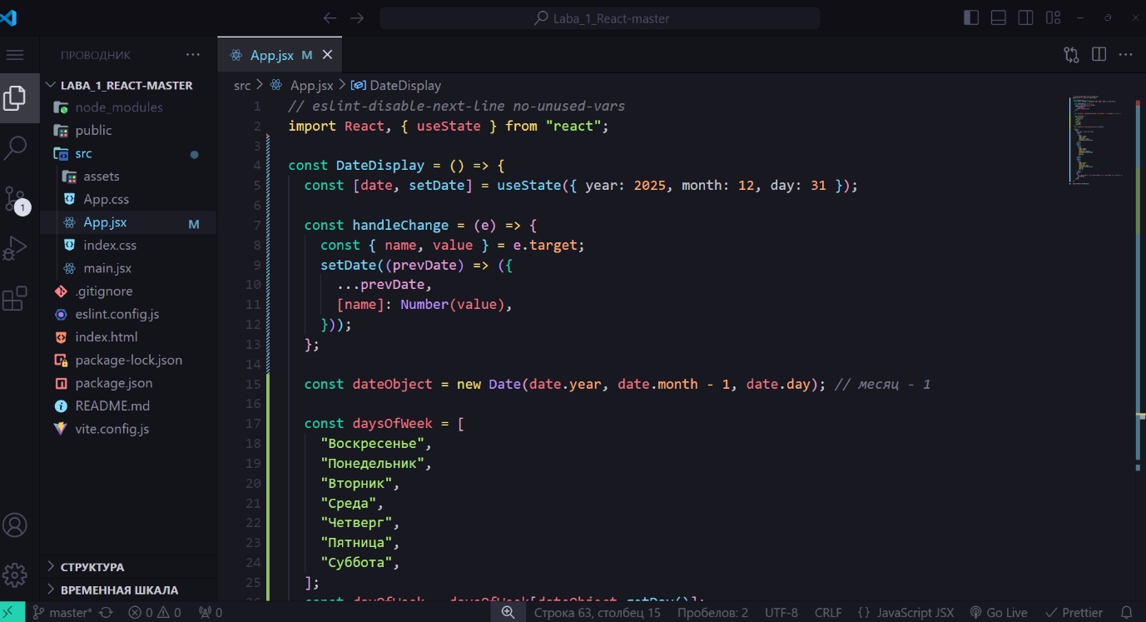

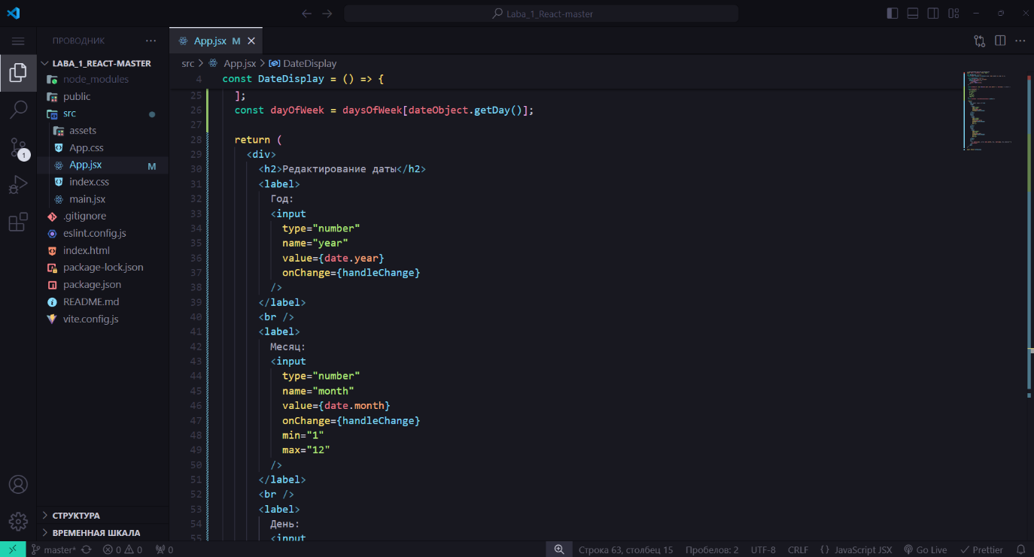

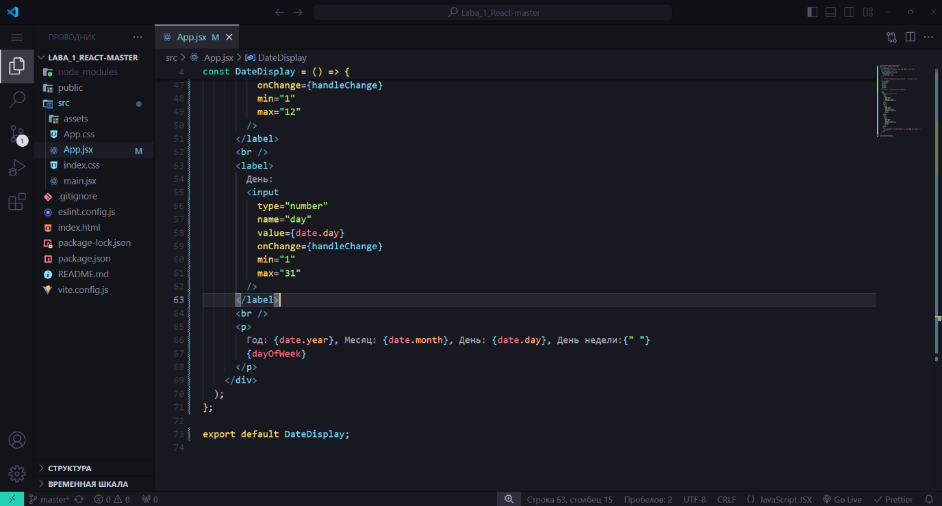

Задание №1
Сделайте кнопку, по нажатию на которую будет добавляться новый элемент в конец массива, тем самым добавляя новый li в конец тега ul.
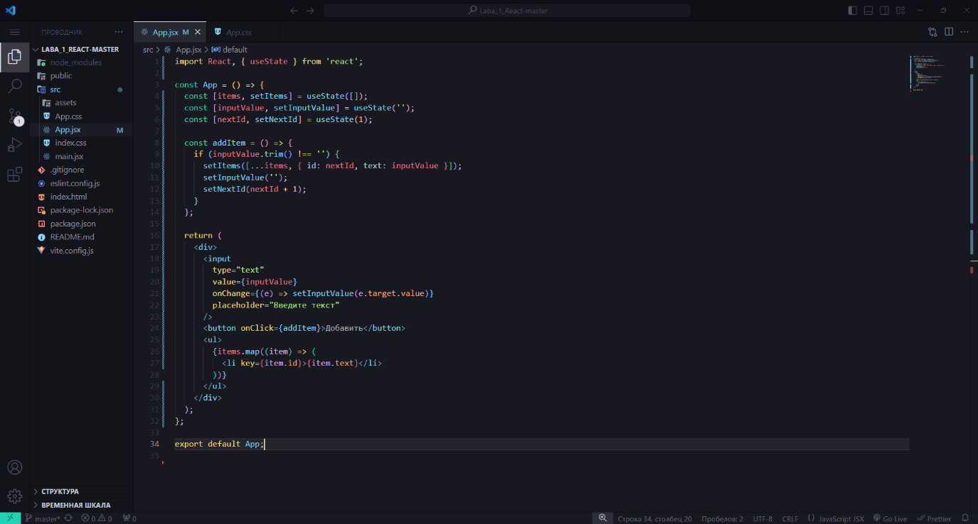

Задание №2
Сделайте инпут и кнопку. По нажатию на кнопку пусть текст инпута станет новым тегом li в конец тега ul.
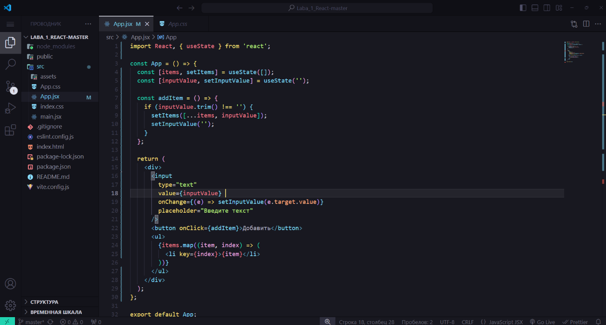

Задание №1
Сделайте кнопку, по нажатию на которую будет добавляться новый элемент в конец массива, тем самым добавляя новый li в конец тега ul.


Задание №2
Сделайте три инпута и кнопку. По нажатию на кнопку из данных инпута создайте новую li в конце тега ul.

